決定完成頁面上寫什麼
外部賓客最後讀到的，是他們報名後落腳的那一頁。它的文字與後續步驟由你決定， 而留空代表「保留內建文字」。
2026-09-01 · https://offision.com/help/zh-hant/events/set-what-the-confirmation-page-says/
剛完成報名的人會落在 報名完成頁面。那裡有他們的報名代碼與 QR、把通行證加進手機的按鈕，以及你要他們接下來做什麼。
對許多外部賓客來說，這是他們在活動當天之前最後會讀的東西，所以它值得比平常更多的注意。
它設在 公開頁面設計 四個頁面的最後一個 確認頁面，文字旁邊就是完成後那一頁的預覽。
Where in Offision: admin app → activity/public-design/confirmation (確認頁面)

完成頁面文字
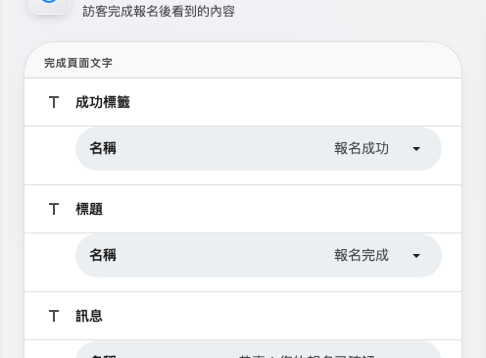
三行選填文字。留空就保留內建文字。
有三行是你的：最上面的小標記、標題，以及底下那一句。頁面上的提示自己說明了規則 — 留空的欄位會使用內建文字 — 所以你可以只改一行，其他不動。
寫給一個從來沒跟你公司打過交道的人看。「您的報名已確認」比「謝謝您！」做了更多事，因為讀的人心裡想的問題是：這到底成功了沒有。

後續步驟
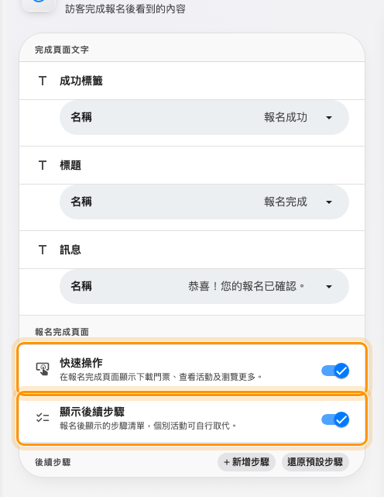
報名完成頁面下方，完成頁面自己的兩個開關。
報名完成頁面 下的 快速操作 與 顯示後續步驟 決定這一頁到底要不要放下載與分享連結，以及那份編號清單。底下就是一份短短的清單，說明現在該做什麼。Offision 附了三個合理的預設，而當你一個自己的都還沒加時，頁面會這樣說。
在你的活動真的需要時再加自己的：哪裡停車、走哪個入口、要帶什麼。每一步是一個 步驟標題 加一段 步驟說明，而 還原預設步驟 會在編輯出錯時把原本那組放回來。
讓它們談的是「抵達」:
讀這些步驟的人已經報好名了，所以任何關於報名的內容都是浪費。存好你的票、查收電郵、提早到、找對門 — 這才是有用的範圍。

活動在哪裡覆寫它
主辦人可以替自己的活動換掉文字與步驟。而「沒有自訂步驟」的活動與「刻意把步驟拿掉」的活動之間，有一個實質差別：前者沿用你的，後者一個都不顯示。
如果賓客回報某一場活動少了指示、別場卻有，該看的是那裡，不是這裡。

這裡不決定什麼
- 報名代碼與通行證按鈕。 它們一直都在。
- 確認電郵。 那是另一封信，有它自己的文字。
- 任何內部的事。 在應用程式裡報名的同事永遠不會看到這一頁。

